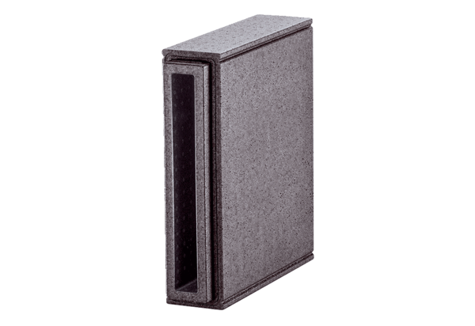Produžetak elementa okvira PP 45 LEVJedinica za pakiranje: 1 komAsortiman: K
Broj artikla: 0093.1483Proizvođač: MAICO

